Ansøgning
Titel Ansøgning om permanent dæmning i Svanemøllebugten
Dato 14. juli 2021
Til Gert Agger – Trafik-, Bygge- og Boligstyrelsen
Kopi Lise Jangmark – NOVAFOS
Mette Lorentzen – NOVAFOS
Karina Buus – COWI
Klaus Munch Bundgaard – COWI
Fra Morten Bidstrup Ramshev - COWI
Projektnr A207613

Indledning
Dette notat er grundlag for en ansøgning ved Trafikstyrelsen om tilladelse til
anlægsarbejder i Svanemøllebugten (nord for Svaneknoppen), der er afledt af Vejdirektoratets etablering af Nordhavnstunnellen.
Nordhavnstunnellen er projekteret til at krydse i Svanemølle Havn. Som led heri har Vejdirektoratet derfor bedt Novafos om at omlægge en ø1000 mm hovedtrykledning (spildevand), der krydser tracéet for den kommende tunnel. Den omlagte ledning (se Figur 1) skal være på plads inden januar 2022. Ledningsomlægningen medfører kystnære anlægsarbejder i Svanemøllebugten umiddelbart nord for Svaneknoppen (beliggende i København Havn), hvor Trafikstyrelsen er myndighed.

Anlægsarbejder i Svanemøllebugten
Der arbejdes med en løsning for omlægning af ledningen ved Svaneknoppen, hvor den omlagte ledning tilsluttes den eksisterende spildevandsledning i Svaneknoppen – se Figur 2.

Anlæg af midlertidig dæmning (tilladelse meddelt 1/12 2020)
Svanemølle Havn har krævet, at der opretholdes trafik ud mod havnen, hvorfor der ikke kan foretages afspærring af vejen i fuld bredde. Dette bevirker, at det blev nødvendigt at etablere en interimsvej ud i havnebassinet for at kunne etablere byggegrube og nødvendigt arbejdsareal for anlægsarbejdet. Interimsvejen er i dag anlagt på en dæmning ud i havnebassinet, som Trafikstyrelsen meddelte tilladelse hertil d. 1. dec. 2020 med senere accept af mindre væsentlige projektændringer hhv. d. 14. januar og d. 13. april 2021.
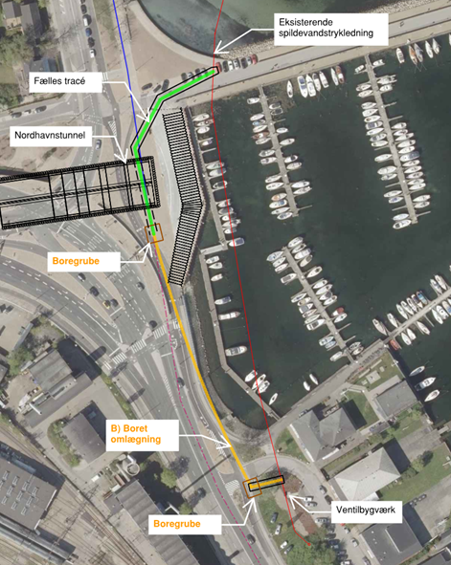
Tilslutning til eksisterende trykledning
Figur 1 – Omlægning af den eksisterende ledning over nordhavnstunnellen ved Svannemølle Havn. Den røde cirkel markerer tilslutningspunktet ved Svaneknoppen, der skaber behov for anlægsarbejder i København Havn.

Ansøgning om permanent forlængelse af stensætning

Baggrund
For at kunne installere byggegruben hvori den nye trykledning samles med den eksisterende, har det vist sig nødvendigt at kappe forankringen for den eksisterende kajkonstruktion. Under anlægsfasen får den midlertidige dæmning derfor tillige en vigtig funktion som modhold for den eksisterende kajkonstruktion (spuns), således ankrene kan kappes uden at det statiske system for den eksisterende kaj forringes.
Det har i den videre projektering vist sig, at en genetablering af forankringssystemet vil være en yderst kompliceret operation, som samtidig vil give nogle bindinger for By- og Havn.
Efter aftale med By og Havn ansøges der derfor om, at den midlertidige dæmning modificeres efter endt projekt, så en del heraf bliver liggende som permanent forlængelse af den eksisterende stensætning til sikring af kajarealet.

Teknisk beskrivelse
Den permanente konstruktion ønskes udført ved, at entreprenøren efter afslutning af anlægsarbejderne fjerner den midlertidige kørevej og ombygger samt reducerer den midlertidige dæmning (Figur 2-2) til en permanent dæmning/stenkastning (Figur 2-3).
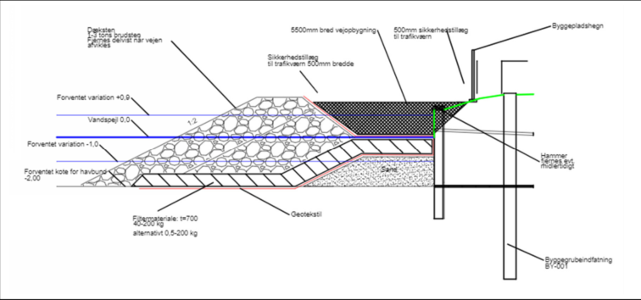
Figur 2-2 Den midlertidige dæmningskonstruktion.
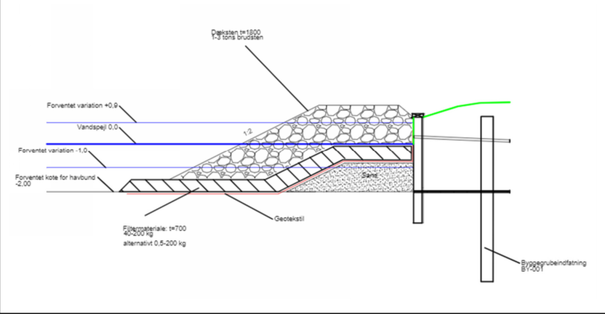
Figur 2-3 Den ombyggede permanente konstruktion. Bemærk at bredde af stenkastning reduceres ved at udfylde vejkasse med dæksten.

Ombygningen foregår ved, at vejkassen fjernes og fyldes med dæksten fra dæmningen yderkant. I praksis vil den permanente konstruktion altså have et mindre geografisk omfang end den midlertidige dæmning. Det primære fokus vil være på sikring af kajen, visuel indpasning af konstruktionen til den eksisterende stensætning samt genbrug af de allerede benyttede, rene dæksten fra den midlertidige dæmning.
Under anlægsarbejdet vil det blive sikret, at der ikke ophvirvles og forurenes med havnesediment. Dette forhold behandles i selvstændig ansøgning ved Københavns Kommune efter miljøbeskyttelseslovens § 27.
Med disse forbehold vurderes den permanente konstruktion at resultere i en forlængelse af den eksisterende stensætning på op til 30 m (den midlertidige dæmning er 40 m) samt en permanent inddragelse af vandarealet på op til 8,5 m ud fra den nuværende spuns (mod op til 15 m for den midlertidige dæmning).

VVM-screening
Anlægsarbejdet af den midlertidige dæmning er tidl. blevet vurderet i en screening efter miljøvurderingslovens § 21. Resultatet var, at projektet ikke forventedes at kunne resultere i miljøpåvirkning i et omfang, der bevirker, at det skal udarbejdes en miljøkonsekvensvurdering (VVM) efter lovens kapitel III. Således skal projektændringen screenes på ny efter Bilag 2, pkt. 13 a.
Med nærværende projektændring bibeholdes hovedparten af projektets karakteristika, idet der ansøges om anlæg af en dæmning af rene materialer på samme lokalitet, hvor der efterfølgende fjernes dæmningsmateriale efter endt omlægning af kloakledningen. Projektændringen, der skal screenes, omhandler således udelukkende, at der ønskes etableret en permanent mindre omfangsrig dæmning fremadrettet fremfor at fjerne hele den midlertidige dæmningskonstruktion.
At gøre dele af dæmningen permanent skønnes ikke at kunne føre til væsentlig påvirkning af miljøfaktorerne biologiske mangfoldighed, befolkningen, menneskers sundhed, jordarealer, vand, luft, klimatiske faktorer, materielle goder og kulturarv, idet der er tale om en mindre arealmæssig inddragelse af havnen, der i dag ikke anvendes til havnemæssige formål.
Ændringen vurderes primært at vedrøre havnens fysiske fremtoning, idet den permanente dæmning vil fremstå med stensætning frem for den tidligere jernspuns. Den permanente dæmning er i praksis en forlængelse af den eksisterende stensætning mod øst og skønnes med den foreslåede indpasning ikke at medføre væsentlig visuel påvirkning.
Således er det COWIs vurdering, at projektændringen ikke har et omfang eller art, der bør ændre den tidl. afgørelse efter miljøvurderingslovens § 21 om, at projektet ikke stiller krav til udarbejdelse af miljøkonsekvensvurdering (VVM).

Tidsplan
Grundet Vejdirektoratets krav om at spildevandsledningen, der krydser Nordhavnstunnellen, er omlagt inden 2022, er der en meget forceret tidsplan, som ser således ud:
- Indhentning af nødvendige tilladelser: 1. nov. 2020
- Opstart af anlægsarbejder ved Svanemøllen: Opstart feb. 2021
- Ombygning af dæmning til permanent stenkastning: Opstart okt. 2021
- Arbejdet udført: Dec. 2021

